Заседание МО классных руководителей на тему «Всё имеет смысл, пока мы здоровы!».За круглым столом ,классные руководители, обсуждали вопрос наркотиков. В нашей школе, да и в деревне, это вопрос неактуален. Говорили о том, как привить детям с младшего возраста любовь к здоровому образу жизни, какие мероприятия провести по этой тематике.
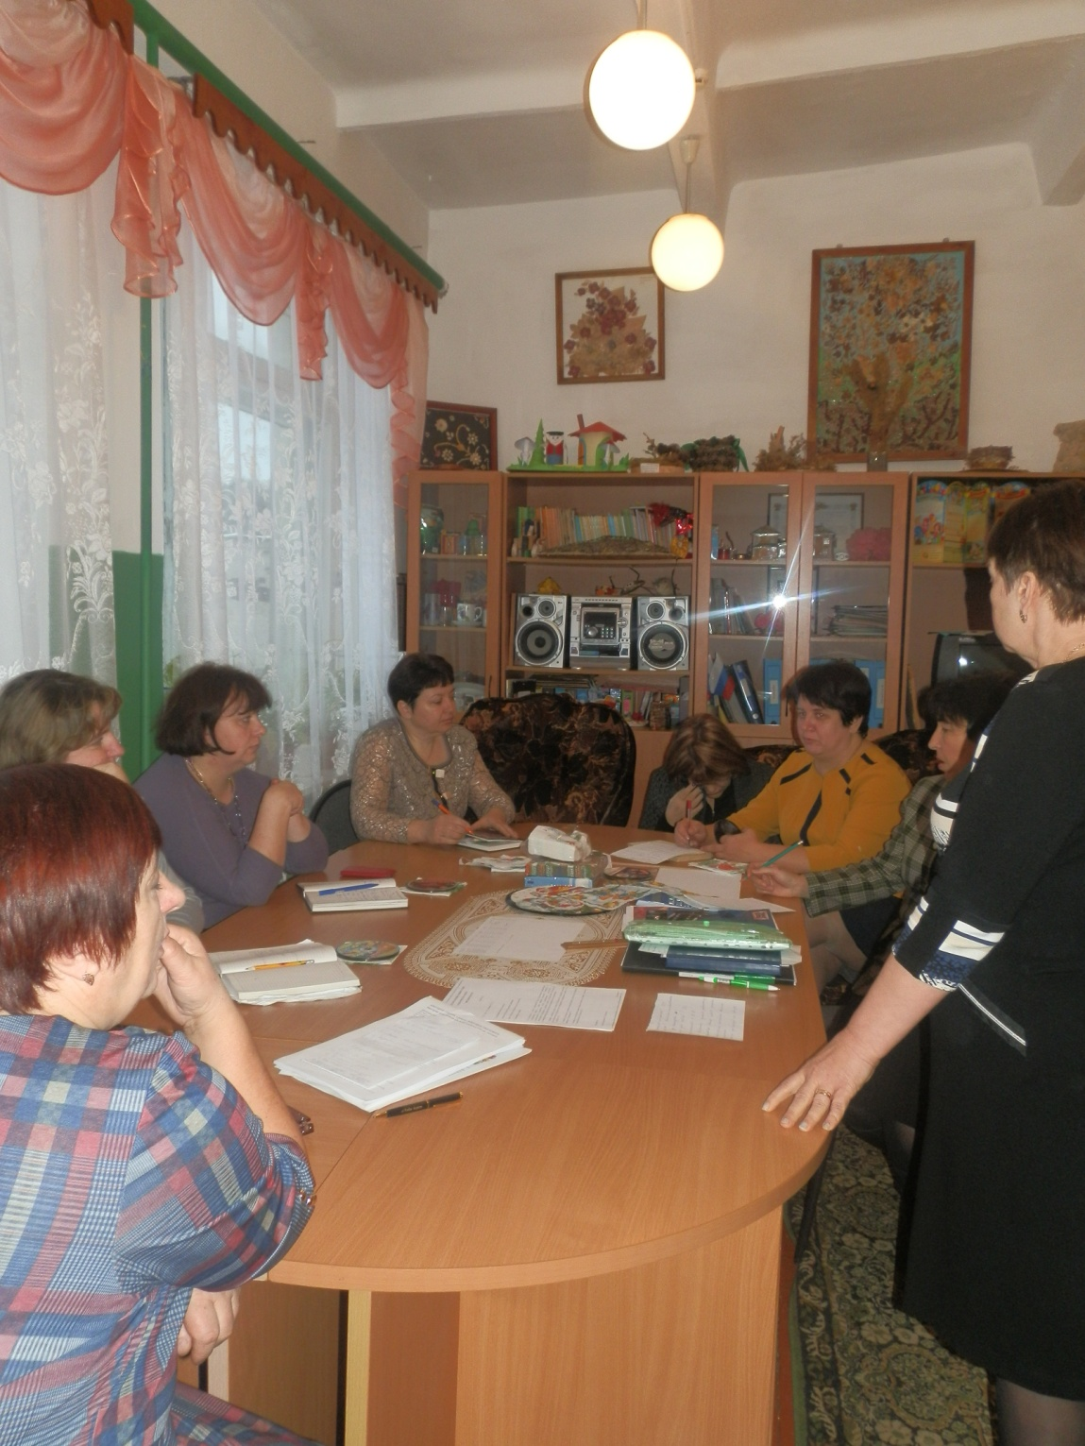

25.10.16. Прошло спортивное мероприятие в 9-11 классах. Под девизом «Мы будем спортом заниматься, чтоб в беде не оказаться!» Ребята проходили на время змейку, передвигались на руках по лестницам, подтягивались, поднимали уголок

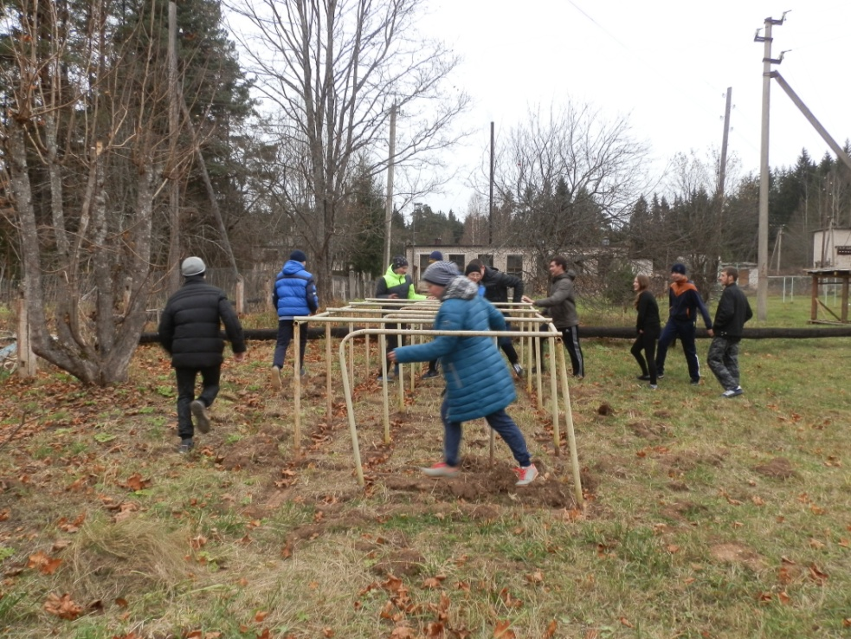
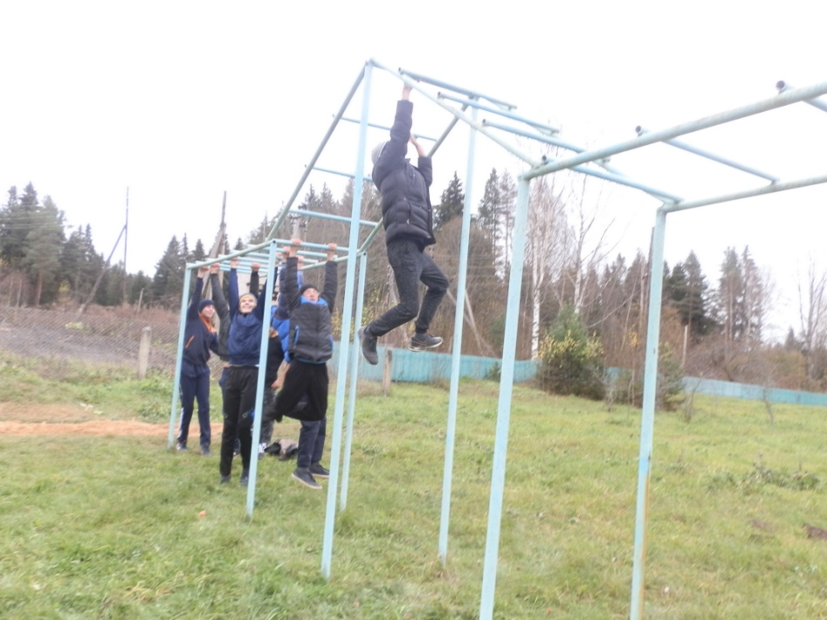

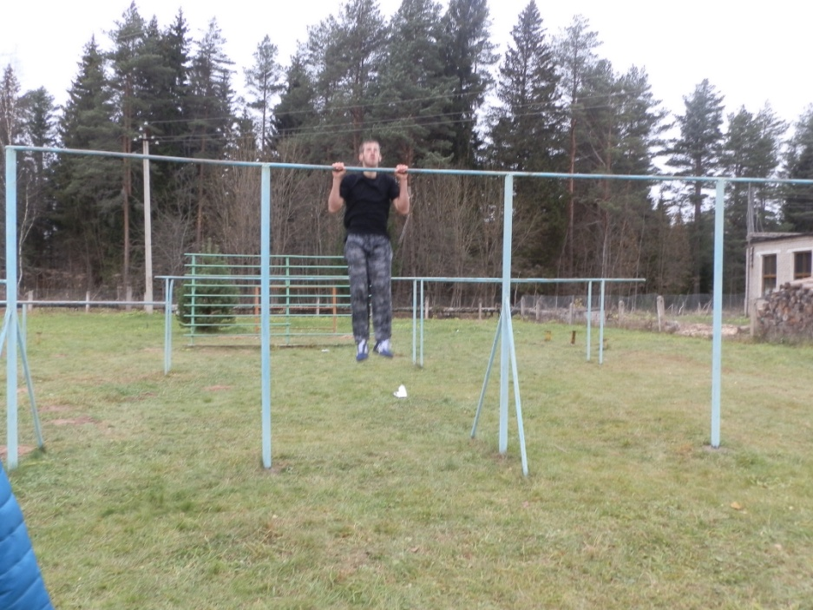
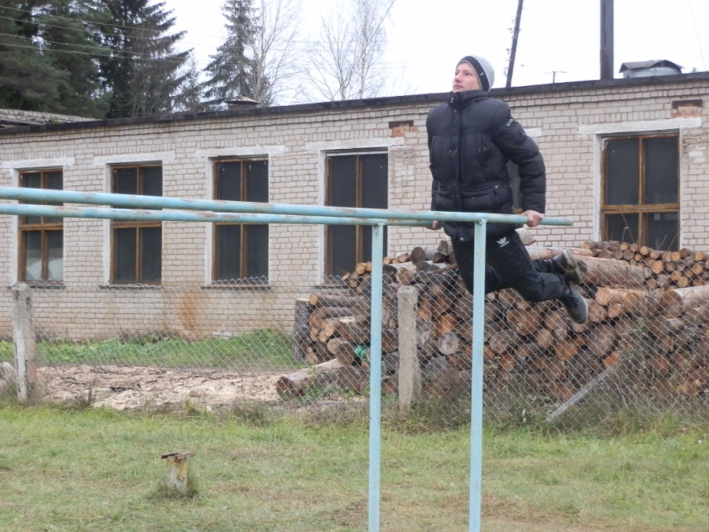
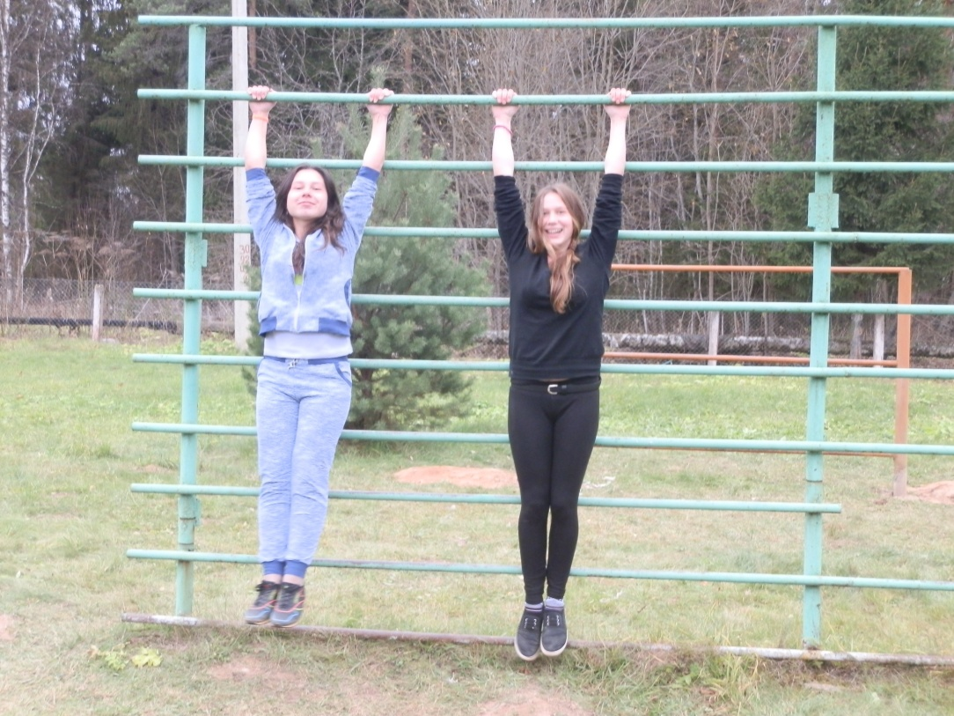

26.10.16. Прошел классный час с показам презентации на тему «Скажи наркотикам – НЕТ!» в 8 классе .Ребятам показана насколько ужасна жизнь наркомана. В каких условиях они обитают. После показа презентации, проведено анкетирование учеников 8 класса . В анкетировании приняли участия 4 человека.
